Model: Provider Pro GTX®
Kod produktu: 3611/02

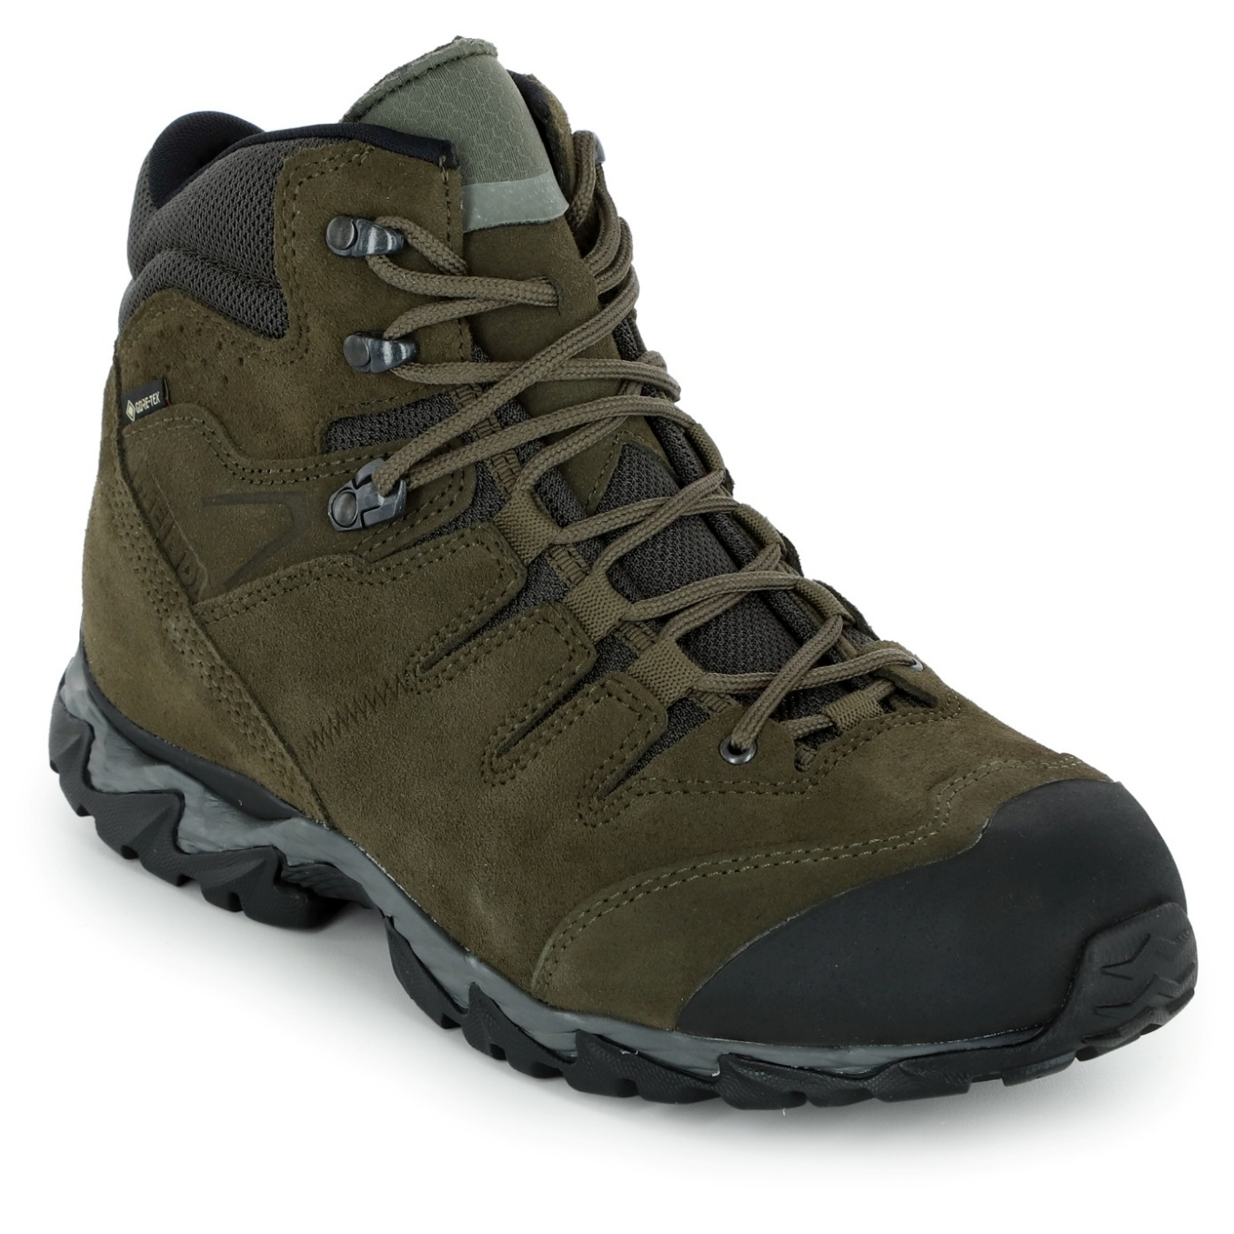

OPIS / PRZEZNACZENIE
- Teren zurbanizowany i mieszany
- Strefa klimatyczna: umiarkowana
- Sezonowość: całoroczne
- Zaprojektowane dla potrzeb i pod kątem specyfiki działania służb specjalnych
- Wersja: unisex

INFORMACJE OGÓLNE
- Cholewka
- Wysokość zewnętrzna buta w roz. 8 UK: 17,5 cm
- Kolor: zielony
- Materiał zasadniczy: bydlęca skóra wodoodporna, nubuk
- Mankiet cholewki, materiał: syntetyczny, typu Cordura
- Dodatkowe wzmocnienie palców: TAK (guma)
- Dodatkowe otwory wentylacyjne: TAK (24 otwory)
- Język
- Połączony z cholewką, wzmocniony skórą: TAK
- Kolor: zielony, materiał: syntetyczny typu Cordura
- Elastyczna kieszeń na sznurówki: TAK
- Tekstylna przelotka stabilizująca położenie języka: TAK
- Wyściółka
- Typ: Extended Comfort Footwear
- Kolor: czarny
- Membrana: Gore-Tex® Extended Comfort
- Wkładka
- Typ: Air-Active®
- Ilość warstw: 2
- Możliwość wyjmowania: TAK
- Możliwość prania w temp. do 30°C: TAK
- Antypotna: TAK
- Dodatkowe kanały wentylacyjne: TAK
- Dodatkowa amortyzacja: TAK
- System sznurowania
- Ilość stref sznurowania: dwie
- System klinujący sznurówki: TAK
- Typ i kolor sznurówek: 100% syntetyczne, zielony
- System sznurowania: 1 para metalowych oczek, 3 pary tekstylnych przelotek, 1 para metalowych przelotek klinujących, 2 pary przelotek metalowych
- Kolor: grafitowy
- Hydrofobowość: TAK
- Odporność na korozję: TAK
- Podeszwa
- Typ: Meindl Contagrip® Trail
- Kolor: czarny / grafitowy
- Antystatyczna: TAK
- Antypoślizgowa: TAK
- Kwaso-, benzyno-, olejoodporna: TAK
- Cicha: TAK
- Amortyzacja: TAK
- Profil samoczyszczący: TAK
- Odporność na ścieranie: TAK
- Elastyczna: TAK
- Dodatkowy klin do zjazdów na grubej linie: TAK
- Szwy
- Rodzaj: podwójne / poczwórne
- Hydrofobowe: TAK
- Kolor: zielony, materiał: 100% syntetyczne
- Inne
- Dodatkowe wzmocnienie palców: TAK
- Wzmocniona odporność na przetarcia: TAK
- Rozmiarówka
- Standardowa: 3,5 UK – 12,5 UK
- Waga pary butów w roz. 8 UK: 1.200g
- Umiejscowienie wszywki (producent/nr art./rozmiar): cholewka

